Отчет по лабораторной работе №6

Архитектура компьютеров и операционные системы

Никита Сергеевич Кокшаров

Содержание

# 1 Цель работы

Целью работы является освоение арифметических инструкций языка ассемблера NASM.

# 2 Выполнение лабораторной работы

## 2.1 Символьные и численные данные в NASM

Создаю файл lab6-1.asm в новой директории lab06 (рис. ??).

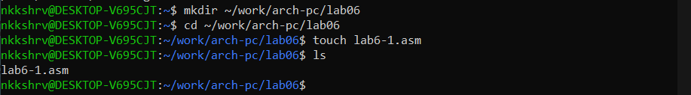

Создание lab6-1.asm

Пишу код программы из листинга 6.1 (рис. ??)

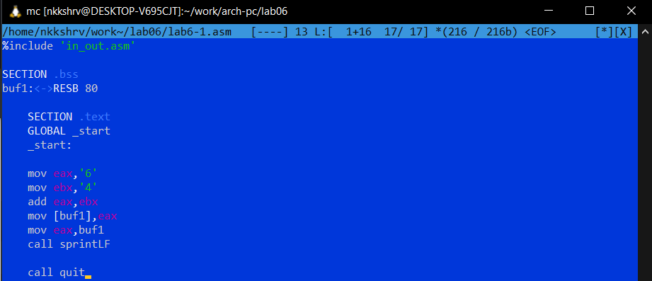

Код в lab6-1.asm

Создаю исполняемый файл и запускаю его (рис. ??)

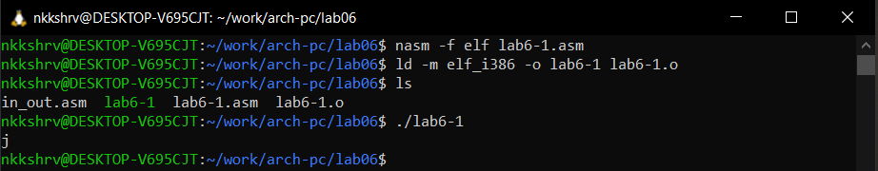

Запуск lab6-1

Изменяю код программы (рис. ??)

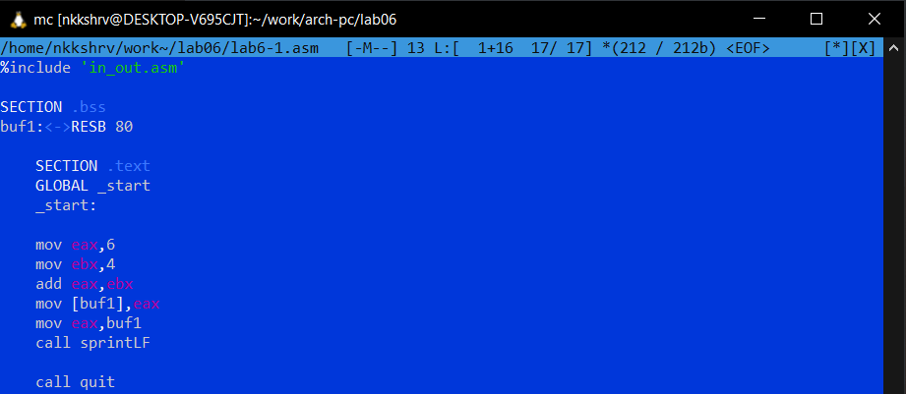

Изменение кода в lab6-1.asm

Создаю исполняемый файл и запускаю его (рис. ??)

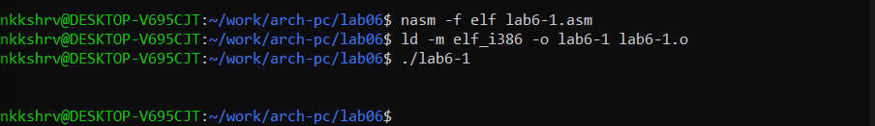

Запуск измененного lab6-1

Во втором случае выводится символ с кодом 10. В соответствии с таблицей ASCII таким символом является STX (Start of Text). Он не отображается.

Создаю lab6-2.asm. Пишу код программы из листинга 6.2 (рис. ??)

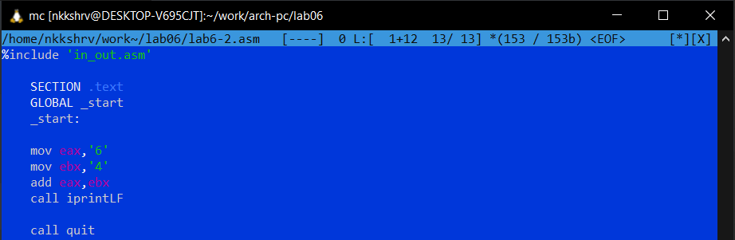

Код в lab6-2.asm

Создаю исполняемый файл и запускаю его (рис. ??)

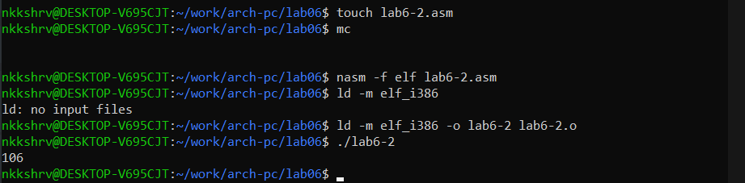

Запуск lab6-2

Изменяю код программы (рис. ??)

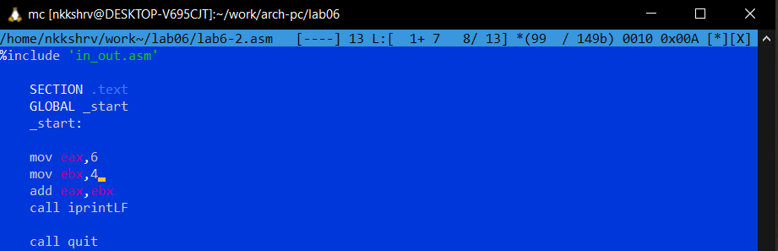

Изменение кода в lab6-2.asm

Создаю исполняемый файл и запускаю его (рис. ??)

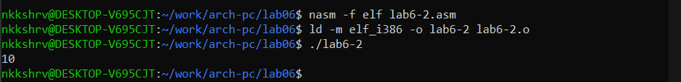

Запуск измененного lab6-2

Результат выполнения программы поменялся: вывод 106 сменился на вывод 10.

Меняю вызов подпрограммы iprintLF на iprint (рис. ??)

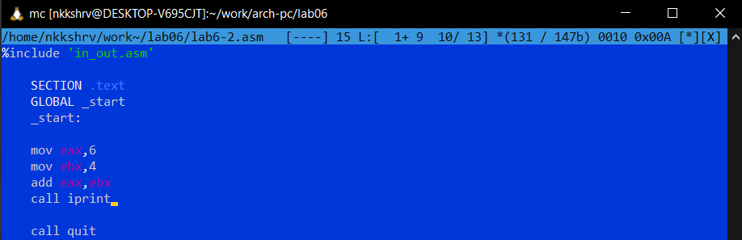

Изменение iprintLF на iprint в lab6-3

Создаю исполняемый файл и запускаю его (рис. ??)

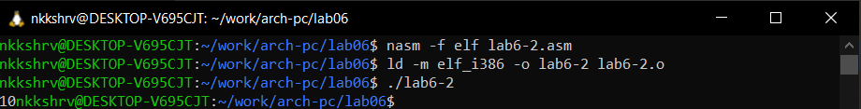

Запуск lab6-2 с iprint

## 2.2 Выполнение арифметических операций в NASM

Пишу код программы из листинга 6.3 (рис. ??)

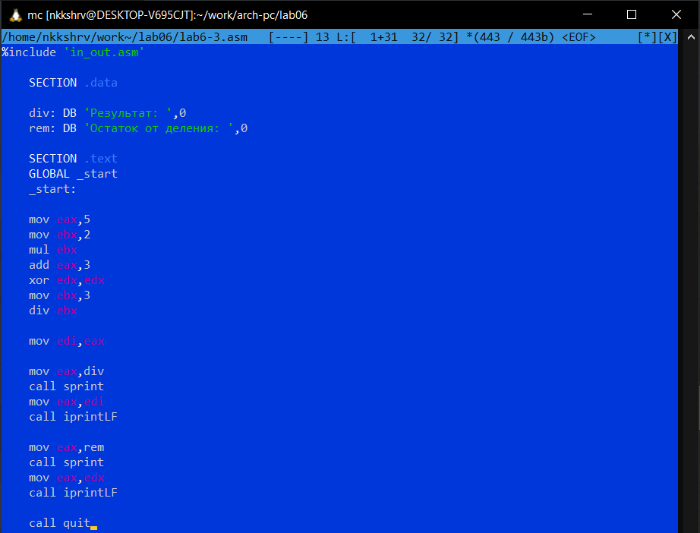

Код в lab6-3.asm

Создаю исполняемый файл и запускаю его (рис. ??)

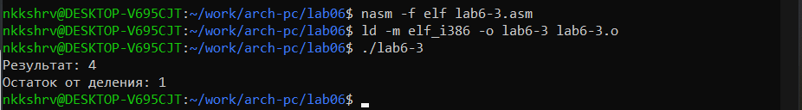

Запуск lab6-3

Меняю код программы для вычисления значения выражения $f\left(x\right)=\left(4*6+2\right)/5$ (рис. ??)

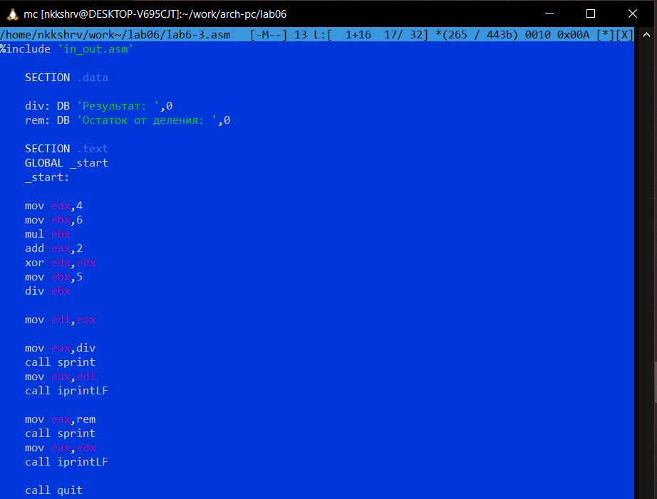

Измененный код lab6-3.asm

Создаю исполняемый файл и запускаю его (рис. ??)

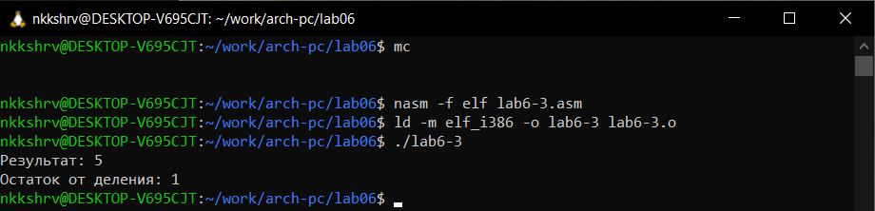

Запуск измененного lab6-3

Результат верный.

Пишу код программы из листинга 6.4 (рис. ??)

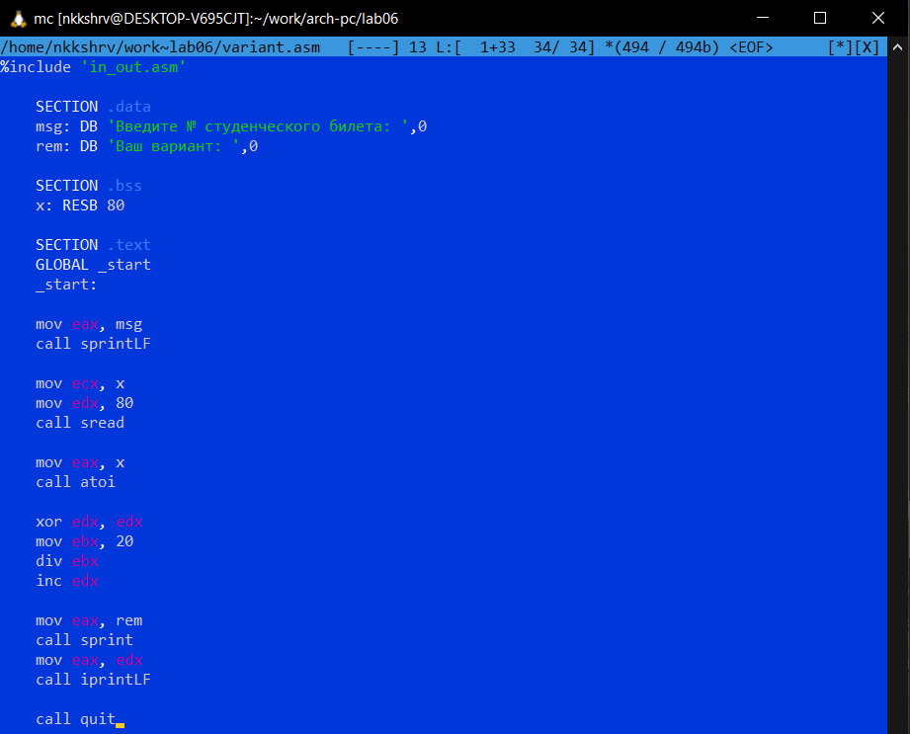

Код в variant.asm

Создаю исполняемый файл и запускаю его (рис. ??)

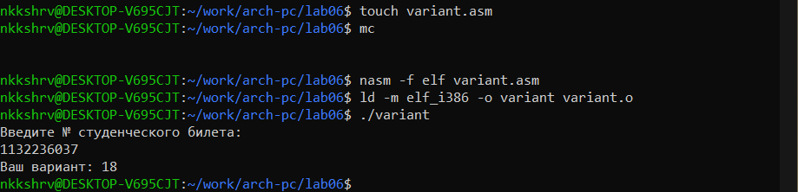

Запуск variant.asm

## 2.3 Ответы на вопросы

1. Какие строки листинга 6.4 отвечают за вывод на экран сообщения ‘Ваш вариант:’?

Ответ:

mov eax,rem  
call sprint

1. Для чего используется следующие инструкции?

mov ecx, x  
mov edx, 80  
call sread

Ответ: Инструкция mov ecx, x используется, чтобы положить адрес вводимой строки x в регистр ecx, mov edx, 80 - запись в регистр edx длины вводимой строки, call sread - вызов подпрограммы из внешнего файла, обеспечивающей ввод сообщения с клавиатуры

1. Для чего используется инструкция “call atoi”?

Ответ: С помощью “call atoi” мы вызываем функцию atoi, которая преобразует ascii-код символа в целое число и записывает результат в регистр eax (перед вызовом atoi в регистр eax необходимо записать число).

1. Какие строки листинга 6.4 отвечают за вычисления варианта?

Ответ:

xor edx,edx  
mov ebx,20  
div ebx  
inc edx

1. В какой регистр записывается остаток от деления при выполнении инструкции “div ebx”?

Ответ:

Остаток запиысвается в регистр edx.

1. Для чего используется инструкция “inc edx”?

Ответ:

Для того, чтобы инкрементировать значение в регистре edx.

1. Какие строки листинга 6.4 отвечают за вывод на экран результата вычислений?

Ответ:

mov eax,edx  
call iprintLF

# 3 Задание для самостоятельной работы

Мой вариант — номер 18.

Пишу для вычисления значения данной функции $f\left(x\right)=3\left(x+10\right)−20$ (рис. ??)

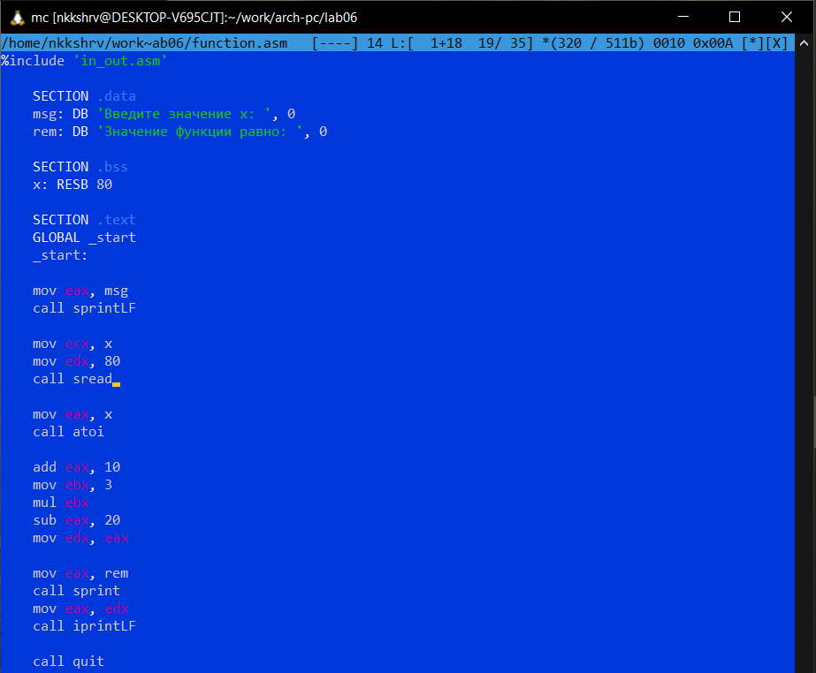

Код в function.asm

Создаю исполняемый файл и запускаю его. Ввожу данные значения x для проверки. Получаю верные ответы (рис. ??)

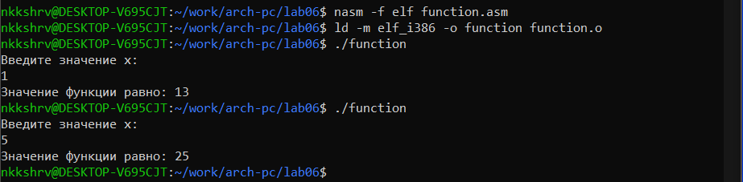

Запуск function

# 4 Выводы

При выполнении данной лаборатной работы я освоил арифметические инструкции языка ассемблера NASM.